天津天狮学院实验实训报告
二级学院（部）：信息与人工智能学院 专业： 24级计科专业 课程名称： WEB前端框架技术
姓名 |  | 学号 |  | 班级 |  |  |  |  | 任课  教师 |  | 郝霞
实验实训项目名称 |  | 基于ElementUI组件的练习专题
实验实训时间 |  |  |  | 实验实训地点
一、实验实训目的和要求
实验目的:
- 掌握ElementUI 常用基础组件（Button 按钮、Form 表单、Table 表格、Layout 布局）的基础用法与灵活配置
2、掌握表单数据绑定、校验、提交，表格数据渲染、操作等前端常用业务实现
3、掌握 ElementUI 布局（Container 布局容器、Row/Col 栅格）实现页面整齐排版
4、掌握 Vue-CLI + ElementUI 项目搭建、组件引入、全局配置的完整流程
实验要求：
1、基于 Vue-CLI 创建项目，完整引入 / 按需引入 ElementPlus 并正常运行
2、在开发环境中完成代码编写、接口调试，确保所有功能正常运行
3、将调试通过的源代码、完整运行界面截图粘贴至文档对应位置
4、对于实验中出现的问题，可以组成课程学习小组讨论并由组长针对出现的问题进行汇总和存档，方便小组后续提高

二、实验实训器材（包括仪器、设备、主要试剂或元器件、软件等）

- 计算机设备：
一台配置满足 Java 开发环境要求的计算机，具备稳定的操作系统（如 Windows、Linux 等），且已安装必要的驱动程序。
2、软件工具：
Java 开发工具包（JDK）：用于提供 Java 程序运行和开发的基础环境，确保 Java 代码能够编译和运行。
集成开发环境（IDE）：如 Eclipse、IntelliJ IDEA、VSCode 等，提供便捷的代码编写、调试和项目管理功能，提高开发效率。
数据库管理系统：如 MySQL、Oracle 等，用于存储和管理实验所需的数据，为 之后完整项目提供数据操作的基础。
Maven项目管理工具：在IntelliJ IDEA中完成Maven配置，确保可使用Maven创建项目。
Vite项目构建工具：通过Vite一键构建vue项目。

三、实验实训内容和主要操作步骤
1、在vuedemo2项目中安装Element Plus,并全局引入组件，基于Element Plus组件完成以下要求。
(1) 基于el-button按钮组件创建蓝色圆角查询按钮和搜索图标的圆形按钮。

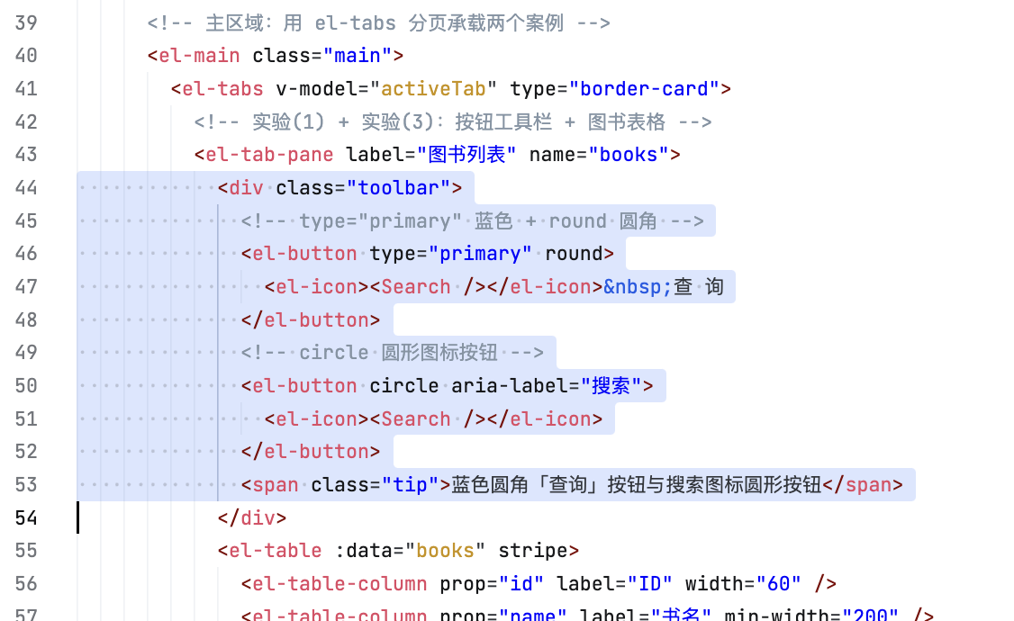
(2) 基于el-container容器相关组件完成页面整体布局（顶部栏/左侧边栏/主区域栏）。
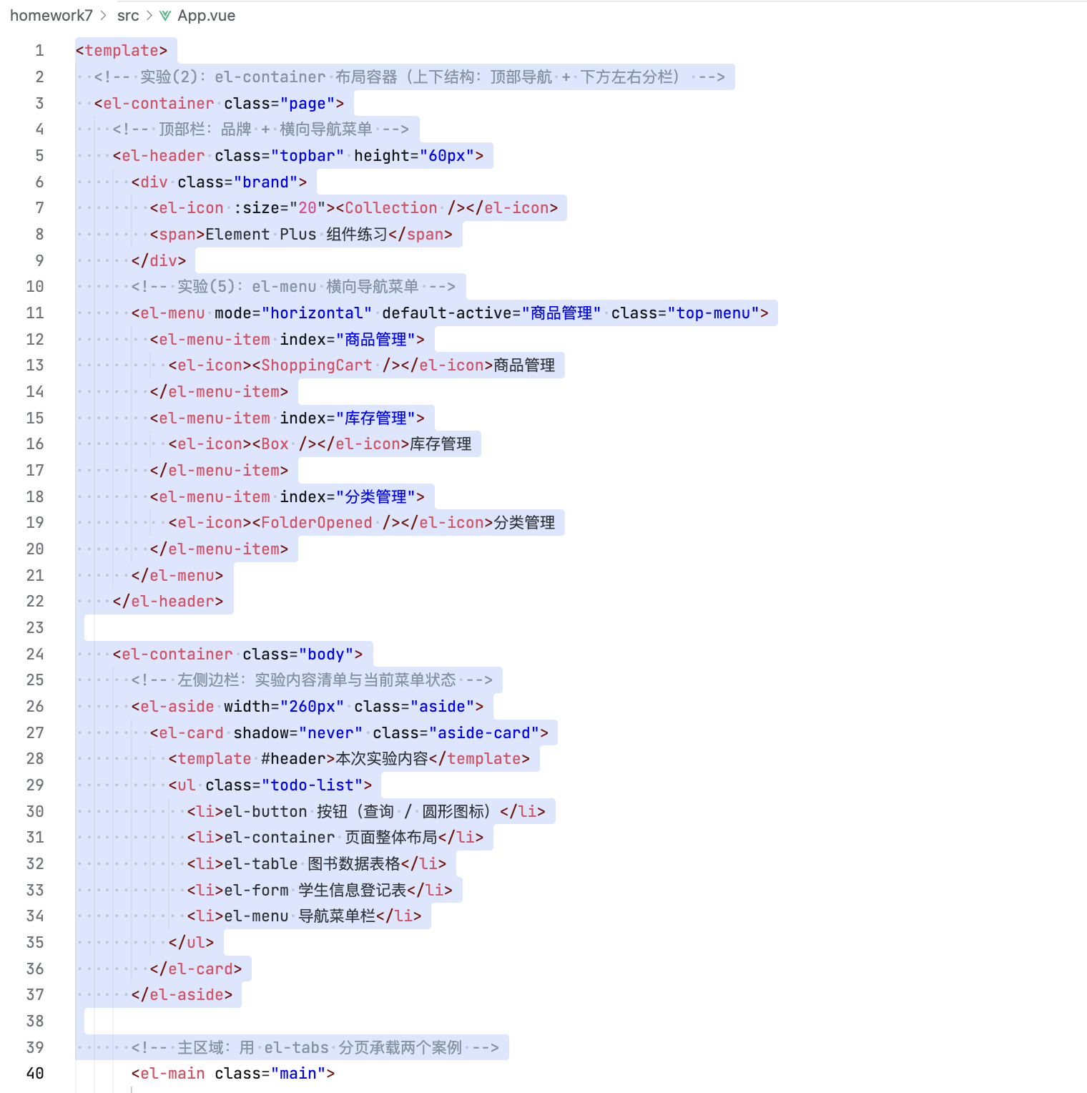

(3) 基于el-table表格组件展示以下数据。
[{id:1,name:'Vue.js 从入门到实战',author:'张小明',description:'全面讲解 Vue 3 核心概念、组件开发、路由状态管理，通过电商项目实战掌握完整开发流程。'},{id:2,name:'JavaScript 高级程序设计',author:'尼古拉斯·泽卡斯',description:'前端开发者必读经典，深入讲解 JS 核心语法、面向对象、异步编程、DOM 操作等高级特性。'},{id:3,name:'CSS 权威指南',author:'埃里克·迈耶',description:'全面覆盖 CSS 选择器、盒模型、布局、动画、响应式设计，从基础到前沿技术一网打尽。'},{id:4,name:'React 进阶之路',author:'李明',description:'深入 React Hooks、Context、性能优化、服务端渲染，适合有一定基础的前端开发者。'},{id:5,name:'Node.js 后端开发实战',author:'王芳',description:'从零搭建 Node.js 服务，掌握 Express、数据库操作、身份认证、项目部署全流程。'},{id:6,name:'前端工程化精讲',author:'陈磊',description:'Webpack、Vite、Git、CI/CD、代码规范、自动化测试，打造高效前端开发工作流。'}]

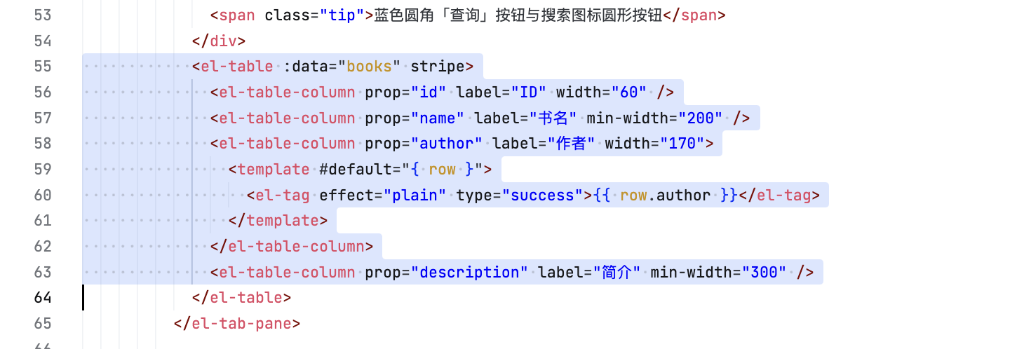

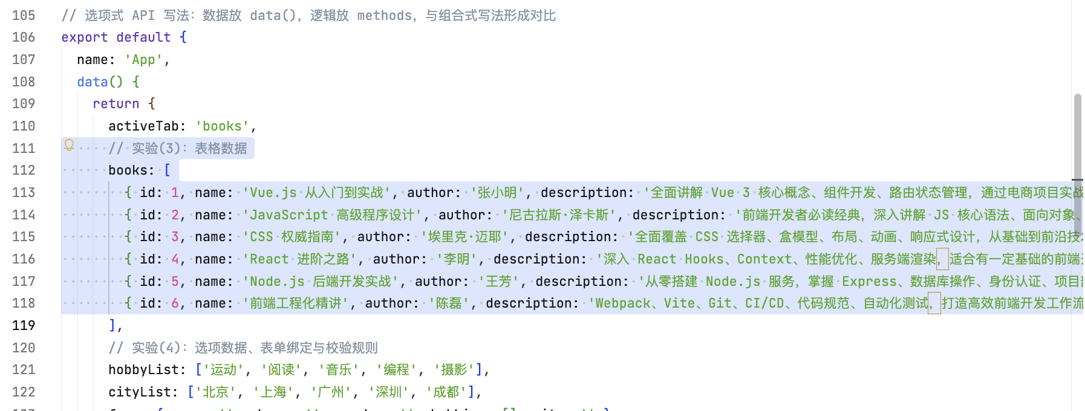

- 基于el-form表单组件实现学生信息登记表功能，要求包含学生姓名、手机号码、性别单选框、兴趣爱好复选框、城市下拉列表、提交和重置表单按钮。

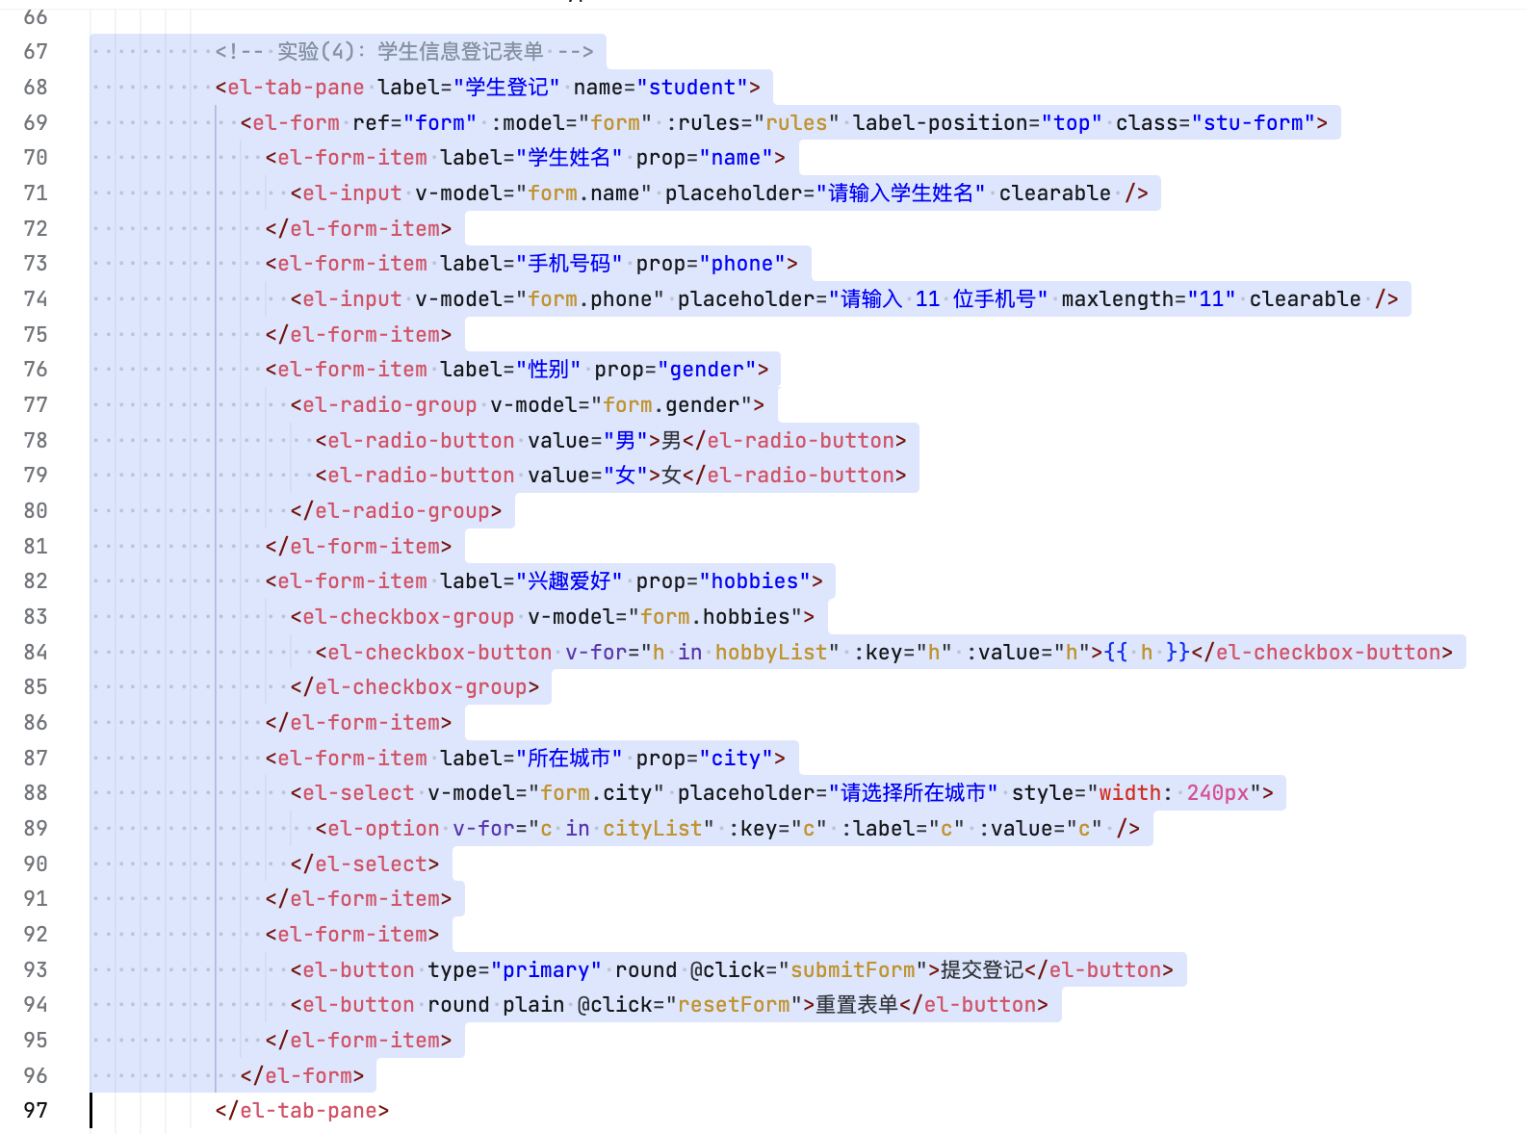

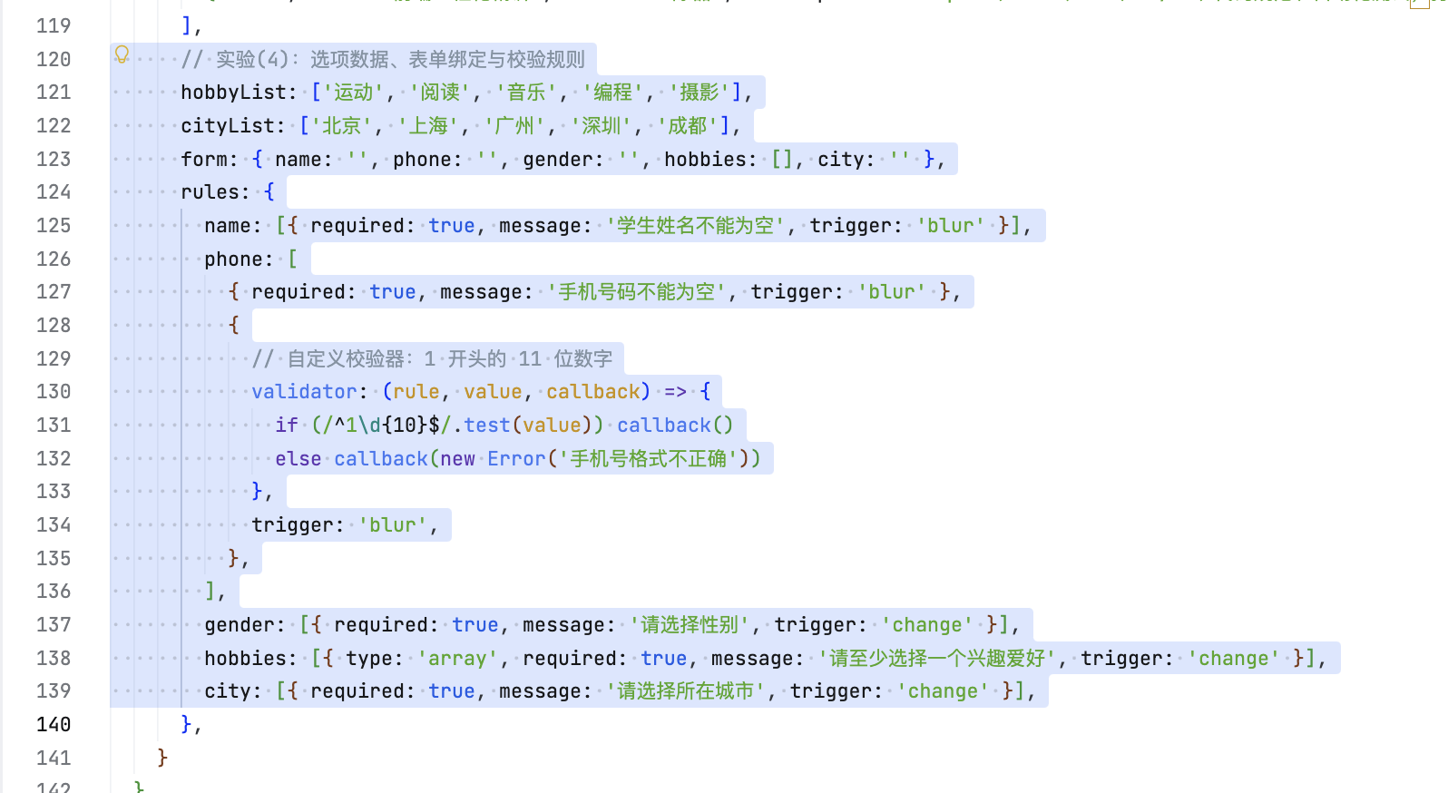
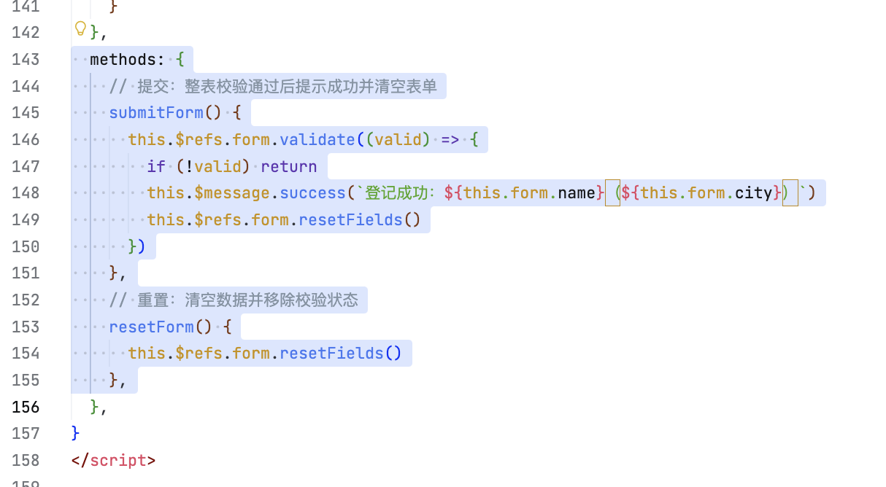
- 基于el-menu菜单组件实现导航菜单栏，包含菜单项商品管理、库存管理、分类管理。

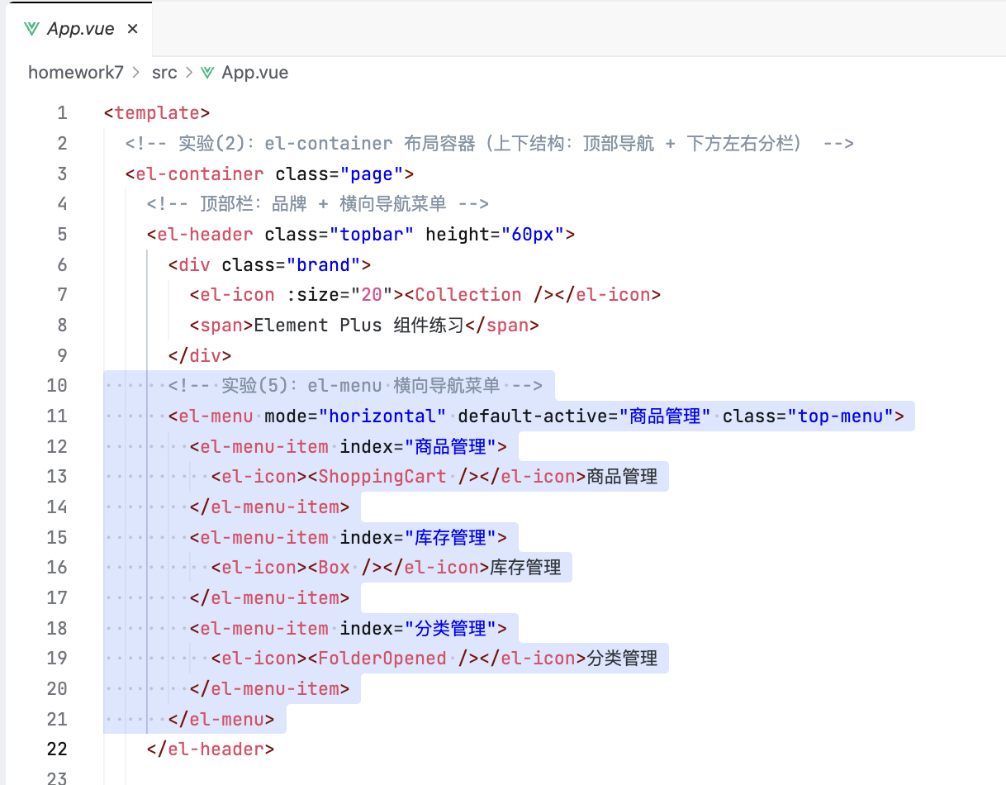

四、实验实训数据及结果分析
（将以上实验案例网页效果图截图粘贴在下方，注意务必添加文字说明）

图1是图书列表项目，其中里面有查询按钮（蓝色的）；还有书目表格展示，右上角是顶部栏。左边增加了本地用到的elementUI框架总结。

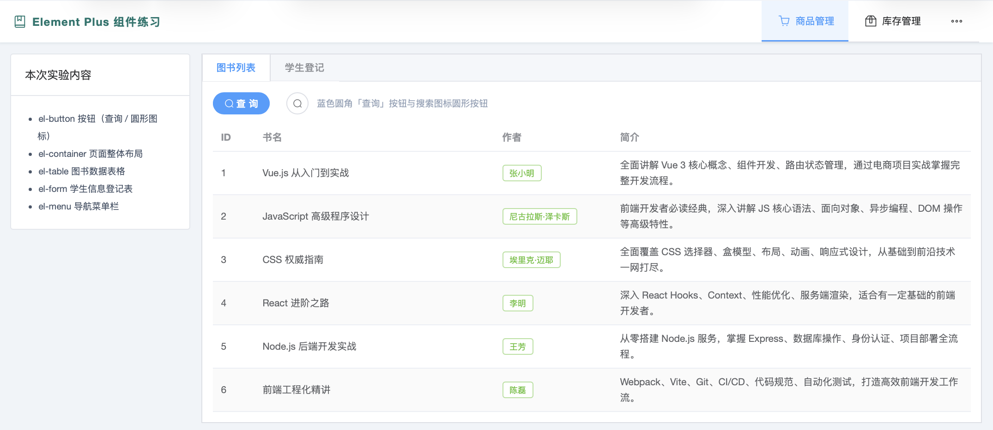
图1

图二是学生登记表格页面。支持输入表单信息，和模拟提交登记信息。如果有空的内容，会提示需要输入，如图三。
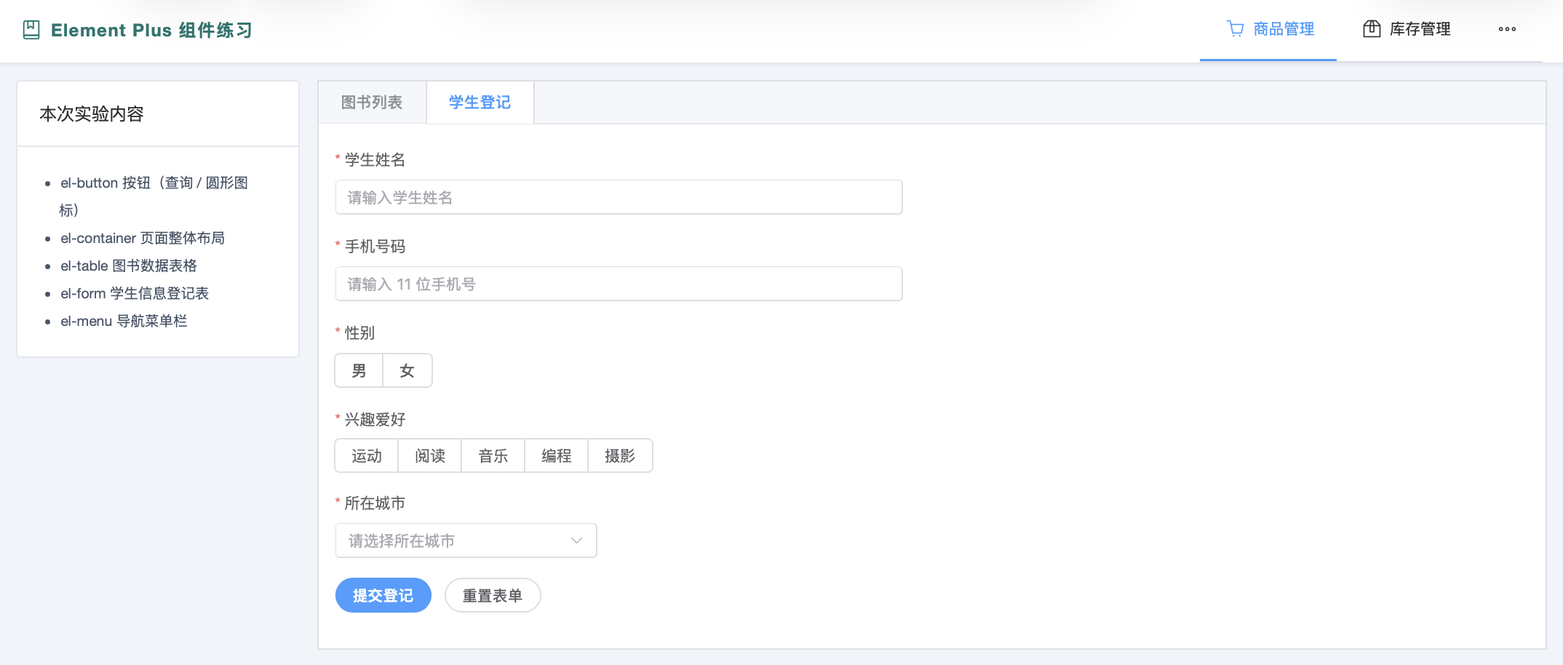

图2
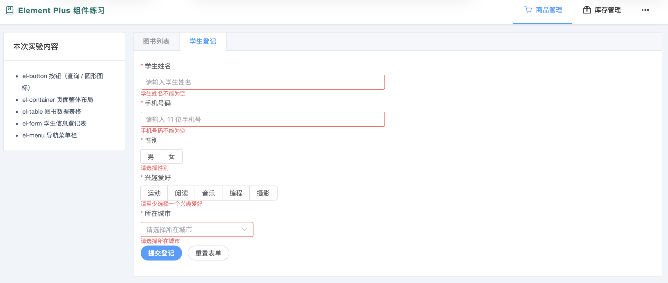
图3

五、实验实训结论与思考
1、将实验内容理论知识进行总结

本次实验使用 Vite 脚手架创建 Vue 3 项目，在 main.js 中通过 app.use(ElementPlus) 完成 Element Plus 的全局引入，并将 @element-plus/icons-vue 中的图标统一循环注册为全局组件，随后用组件库搭建了一个包含导航菜单和两个标签页的示例页面。通过实验我掌握了：el-container 布局容器嵌套 el-header、el-aside、el-main 实现上左右结构的页面排版；el-menu 的 horizontal 属性可以把导航菜单横向排列在顶部；el-tabs 配合 el-tab-pane 能把多个功能区收纳进同一页面；el-table 只需把数组交给 :data 属性，表格就会依据 el-table-column 声明的 prop 自动完成渲染；el-form 中 v-model 负责数据绑定，rules 中的 required、pattern 等规则负责校验，通过 ref 拿到表单实例后调用 validate 和 resetFields 即可完成提交校验与重置。整体体会是 Element Plus 把常用界面元素封装成了开箱即用的组件，开发时只需关注数据本身，视图会随数据变化自动更新。

- 将实验过程中遇到的问题以及最终的解决方案

在本次实验中我遇到了环境配置的问题：项目用 Vite 创建后，执行 npm install 安装依赖一切正常，但运行 npm run dev 时提示“node 不是内部或外部命令”，页面无法启动。经过查找大量资料，得知这是 Node.js 没有加入系统环境变量 PATH 导致的，终端找不到 node 和 npm 的可执行文件；把 Node.js 的安装路径添加进 PATH 环境变量并重新打开终端后，npm run dev 成功启动，浏览器可以正常访问页面，问题得到解决。这个问题让我明白，前端工程化开发的第一步是保证 Node 环境可用，遇到“命令找不到”类报错应首先检查环境变量而不是怀疑代码。

指导教师评语 |  |  |  |  |  |  |  | 成 绩
指导教师签字： |  |  |  |  | 年 月 日

